ИЗУЧЕНИЕ ВЫСАЛИВАНИЯ МАСЛЯНОЙ КИСЛОТЫ ИЗ ВОДНЫХ РАСТВОРОВ НИТРАТОМ ЦЕЗИЯ
Черкасов Д.Г., Чепурина З.В., Дьяченко Е.О.
Саратовский государственный университет им. Н.Г.Чернышевского, Институт химии, Россия, 410012, Саратов, ул. Астраханская, 83
E-mail: dgcherkasov@mail.ru

Масляная кислота и ее водные растворы находят широкое применение в качестве экстрагента ионов различных металлов, в синтезе душистых веществ и ароматических добавок, пластификаторов для лаков, в производстве лекарственных веществ. Влияние солей на фазовое поведение двойной системы вода-масляная кислота изучено лишь на примере хлоридов некоторых щелочных и щелочно-земельных металлов [1-3]. В тоже время в промышленной практике при проведении процессов селективной экстракции и высаливания из водных растворов, используют добавки различных солей-высаливателей. Представляет интерес выявить влияние других солей, например, нитратов на растворимость компонентов системы вода – масляная кислота.
В ранее неисследованной тройной системе нитрат цезия – вода – масляная кислота визуально-политермическим методом нами изучены фазовые равновесия в смесях компонентов по семи сечениям концентрационного треугольника в интервале 5-100^{о}С. Составы смесей изменялись по семи сечениям концентрационного треугольника (рис. 1). Смеси компонентов I – VI сечений характеризовались переменным содержанием нитрата цезия и постоянным соотношением масс масляной кислоты и воды: 13.00:87.00 (I), 27.00:73.00 (II), 41.00:59.00 (III), 53.00:47.00 (IV), 68.00:32.00 (V), 83.00:17.00 (VI) (рисунки не приводятся). Смеси компонентов по сечению VII характеризовались переменным содержанием масляной кислоты и постоянным соотношением масс нитрата цезия и воды – 67.00:33.00 (VII). Исследование смесей компонентов по сечению VII (рис. 2) позволило установить, что температура образования критической ноды KS монотектического равновесия (температура начала расслаивания) для изученной системы равна 96.2°С.
Для определения зависимости состава критической точки растворимости области расслоения от температуры были исследованы смеси компонентов двух дополнительных сечений, которые характеризовались переменным содержанием нитрата цезия и постоянным для каждого сечения соотношением масс масляной кислоты и воды: 40.50:59.50, 41.00:59.00. Критические кривые начинаются при 104.1ºС и заканчиваются при температуре образования критической ноды монотектического состояния (96.2°С) в критической конечной точке, отвечающей составу жидкой фазы критической ноды KS. С повышением температуры содержание нитрата цезия и масляной кислоты в критических растворах возрастает незначительно.

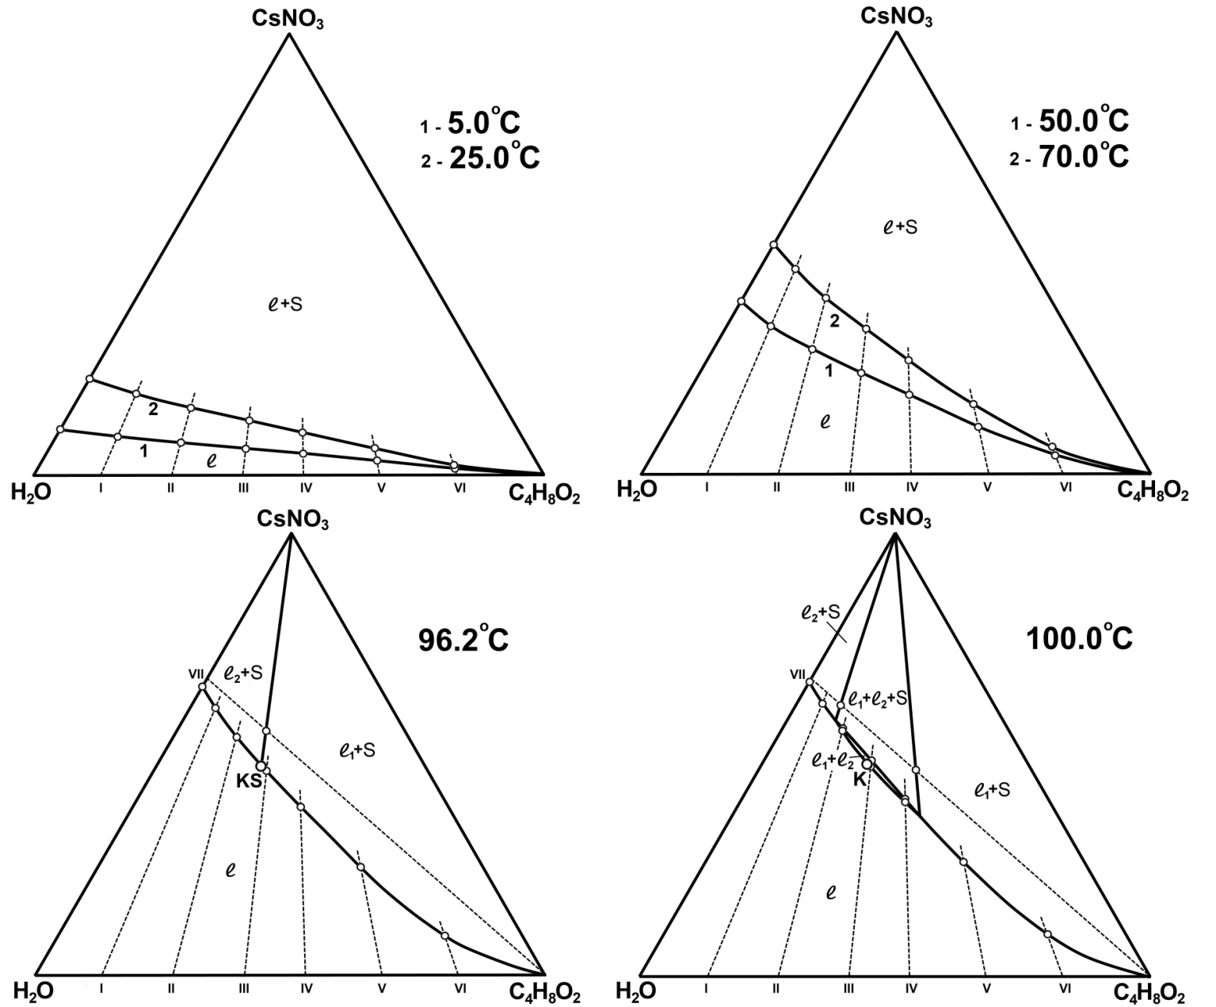
Рис. 1. Изотермы фазовых состояний (мас. %) системы нитрат цезия – вода – масляная кислота при 5.0, 25.0, 50.0, 70.0, 96.2 и 100.0ºС.

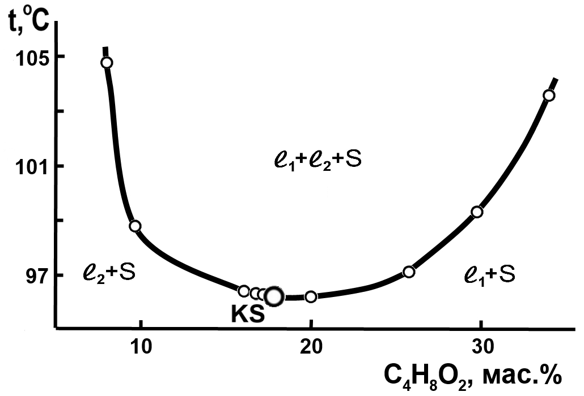 | Рис. 2. Политерма фазовых состояний системы нитрат цезия – вода – масляная кислота по сечению VII треугольника состава.

Политермы фазовых состояний системы и критические кривые использовали для графического определения составов смесей, соответствующих точкам фазовых переходов при выбранных температурах и построения изотермических фазовых диаграмм. На рис. 1 изображены изотермы фазовых состояний, позволившие выявить топологическую трансформацию фазовой диаграммы тройной системы с изменением температуры.
В интервале 5.0 – 96.2°С диаграмма системы характеризуется наличием линии растворимости, разделяющей поля гомогенно-жидкого состояния ℓ и насыщенных растворов ℓ+S. При 96.2°С на линии растворимости появляется критическая точка K, соответствующая смеси, в которой две жидкие фазы (органическая ℓ₁ и водная ℓ₂) идентичны по составу и свойствам. Так как критическая жидкая фаза K находится в равновесии с твердой фазой S (CsNO₃), возникает критическая нода KS монотектического равновесия. Состав критической жидкой фазы K (47.5 мас.% CsNO₃, 32.0 мас.% H₂O, 20.5 мас.% C₄H₈О₂) определили графически на концентрационном треугольнике по точке пересечения критической ноды с линией растворимости при 96.2°С. С повышением температуры (изотерма при 100.0°С, рис.1), критическая нода KS трансформируется в монотектический треугольник ℓ₁+ℓ₂+S с примыкающими к нему полями насыщенных растворов ℓ₁+S, ℓ₂+S и небольшим полем расслоения ℓ₁+ℓ₂ с критической точкой K.
Нами определен коэффициент распределения масляной кислоты между жидкими фазами монотектического состояния, который характеризует эффект ее высаливания из водного раствора нитратом цезия. Его значение рассчитывали как соотношение концентраций кислоты в органической и водной фазах монотектического состояния при данной температуре. При 100°С коэффициент распределения имеет небольшое значение (3.9).
Таким образом, изучение фазовых равновесий в широком интервале температур и проведенный анализ построенных изотермических фазовых диаграмм изученных систем позволили определить растворимость компонентов, выявить зависимость эффекта высаливания масляной кислоты из водных растворов под действием нитрата цезия от температуры.

ЛИТЕРАТУРА

- И.Л. Крупаткин, Е.П. Роженцова. Изв. вузов. Химия и хим. технол. 14 (1971) 1196.
- Д.Г. Черкасов, К.К. Ильин. Журн. прикл. химии. 82 (2009) 864.
- Wu Dan, Chen Hao, Jiang Ling, Cai Jin, Xu Zhinan, Cen Peilin. Chin. J. Chem. Eng. 18 (2010) 533.
Результаты работы получены в рамках выполнения государственного задания №4.1212.2014/К Минобрнауки Роcсии

